Инвентарная карточка
Фотография предмета | 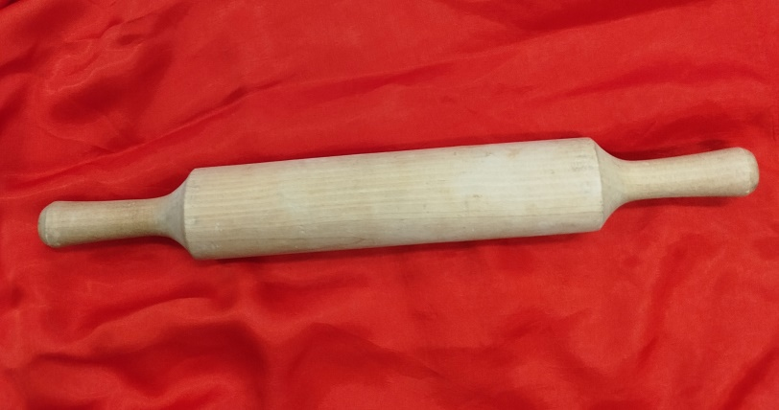
Инвентарный номер | .
Дата и автор записи в инвентарной книге | 21.11.2025г.  Оришко О.Н
Время поступления(дата приема) | 21.11.2025г.
Источник и способ поступления в фонд музея | Передан в дар музею Оришко О.Н.
Наименование предмета | Скалка
Автор | Неизвестный
Предприятие – изготовитель | Неизвестный
Место создания,бытования, события (географическое) | Не установлено
Описание (внешний вид: форма, цвет, структура, стиль,  Изображения, надписи, клейма,содержание) | Деревянная цилиндрическая скалка с утолщённой центральной частью и сужающимися концами.
Датировка
Материал | Дерево
Техника | Ручная токарная обработка на деревянном станке
Размеры | 46*8
Сохранность (общая  оценка,утраты) | Умеренные следы бытования
Легенда (история предмета, место и обстоятельство находки предмета, сведения о владельце, связь с историческими лицами и событиями, использование предмета и т.д. | Скалка была обнаружена при разборе старых бабушкиных вещей.

